Hervé Camus | IG2I 2ème Année
Agnès Hébrard | 2007 - 2008

DEVOIR SURVEILLÉ DE CONCEPTION DES SYSTÈMES D'INFORMATIONS
(2 heures - Aucun Document Autorisé – Ni Calculatrice)

Nom et prénom de l’élève : ________________

Exercice 1 : Reverse Engineering : du MCD au Graphe de DF

Travail demandé :

A partir de ce modèle MCD, je vous demande de retrouver le Graphe de Dépendance Fonctionnelle qui a permis d’obtenir ce modèle.

Remarque : Vous pouvez ajouter au graphe de dépendance fonctionnelle des règles de gestion complémentaires afin de compléter ce Graphe de Dépendance Fonctionnelle.

Exercice 2 : du MCD au MLD

A partir du MCD ci-dessous, faire le MLD relationnel

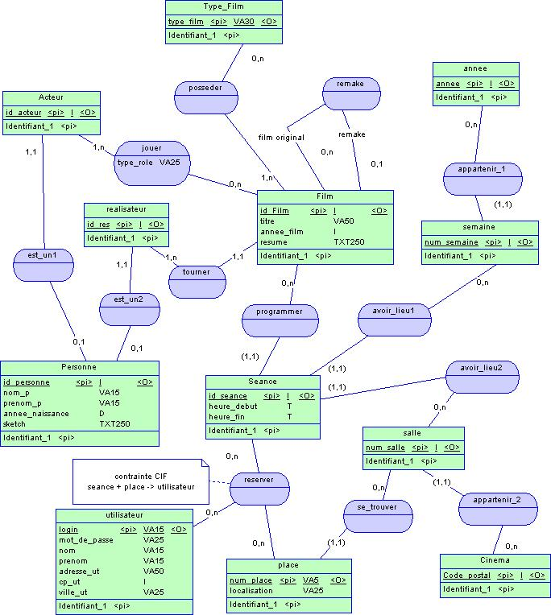

Exercice 3 : MCD – MR - Relationnel

Système d’Information géopolitique
Le but est de pouvoir gérer un Système d’Information géopolitique. La base de données doit gérer des pays, des villes et les langues parlées dans les pays. Tous les termes utilisés dans le système d’information doivent être en anglais.
On connaît a priori la liste de toutes les langues parlées dans le monde indépendamment des pays où on les parle.
Chaque ville a son identifiant (ID). On connaît également pour une ville le nom de la ville, la zone éventuelle (District) dans laquelle la ville se trouve, le nombre d’habitants de la ville (Population_city) ainsi que le pays où se trouve la ville.
Un pays est identifié par un code alphabétique de 3 caractères. Nous connaissons pour un pays, son nom anglais, son nom officiel dans le pays, sa surface, l’année d’indépendance (peut ne pas être saisie), la taille de la population, l’espérance moyenne de vie, son PNB (Produit National Brut, soit en anglais le GNP – Gross Natural Product), l’ancien PNB (GNPOld), la forme de gouvernement du pays, le nom du chef d’état, la ville capitale du pays et un autre code (Code2) servant à caractériser également un pays et enfin la région du monde dans lequel le pays se trouve.
Une région du monde se trouve sur un continent (Amérique du nord, Amérique du Sud, Europe, Asie, Afrique, Océanie et Antarctique) et est identifiée par une région : par exemple la région du monde la Polynésie dans le continent Océanie.
Pour une langue parlée dans un pays, on connaît le pourcentage de population parlant cette langue et on sait également si cette langue est reconnue comme langue officielle du pays. Par exemple, le français est parlé aux Etats-Unis (0,7% de la population) mais n’est pas une langue officielle aux Etats-Unis.

- Faire le MCD, le modèle relationnel
- Ecrire les Requêtes en SQL
1- Taille de la population mondiale parlant le français
2- Nombre de régions par continent
3- Liste des pays dont la capitale commence par un P
4- Liste des pays dont le PNB est supérieur à celui de la France
5- Liste des villes des Etats-Unis triés par District puis par taille de la population de la ville

